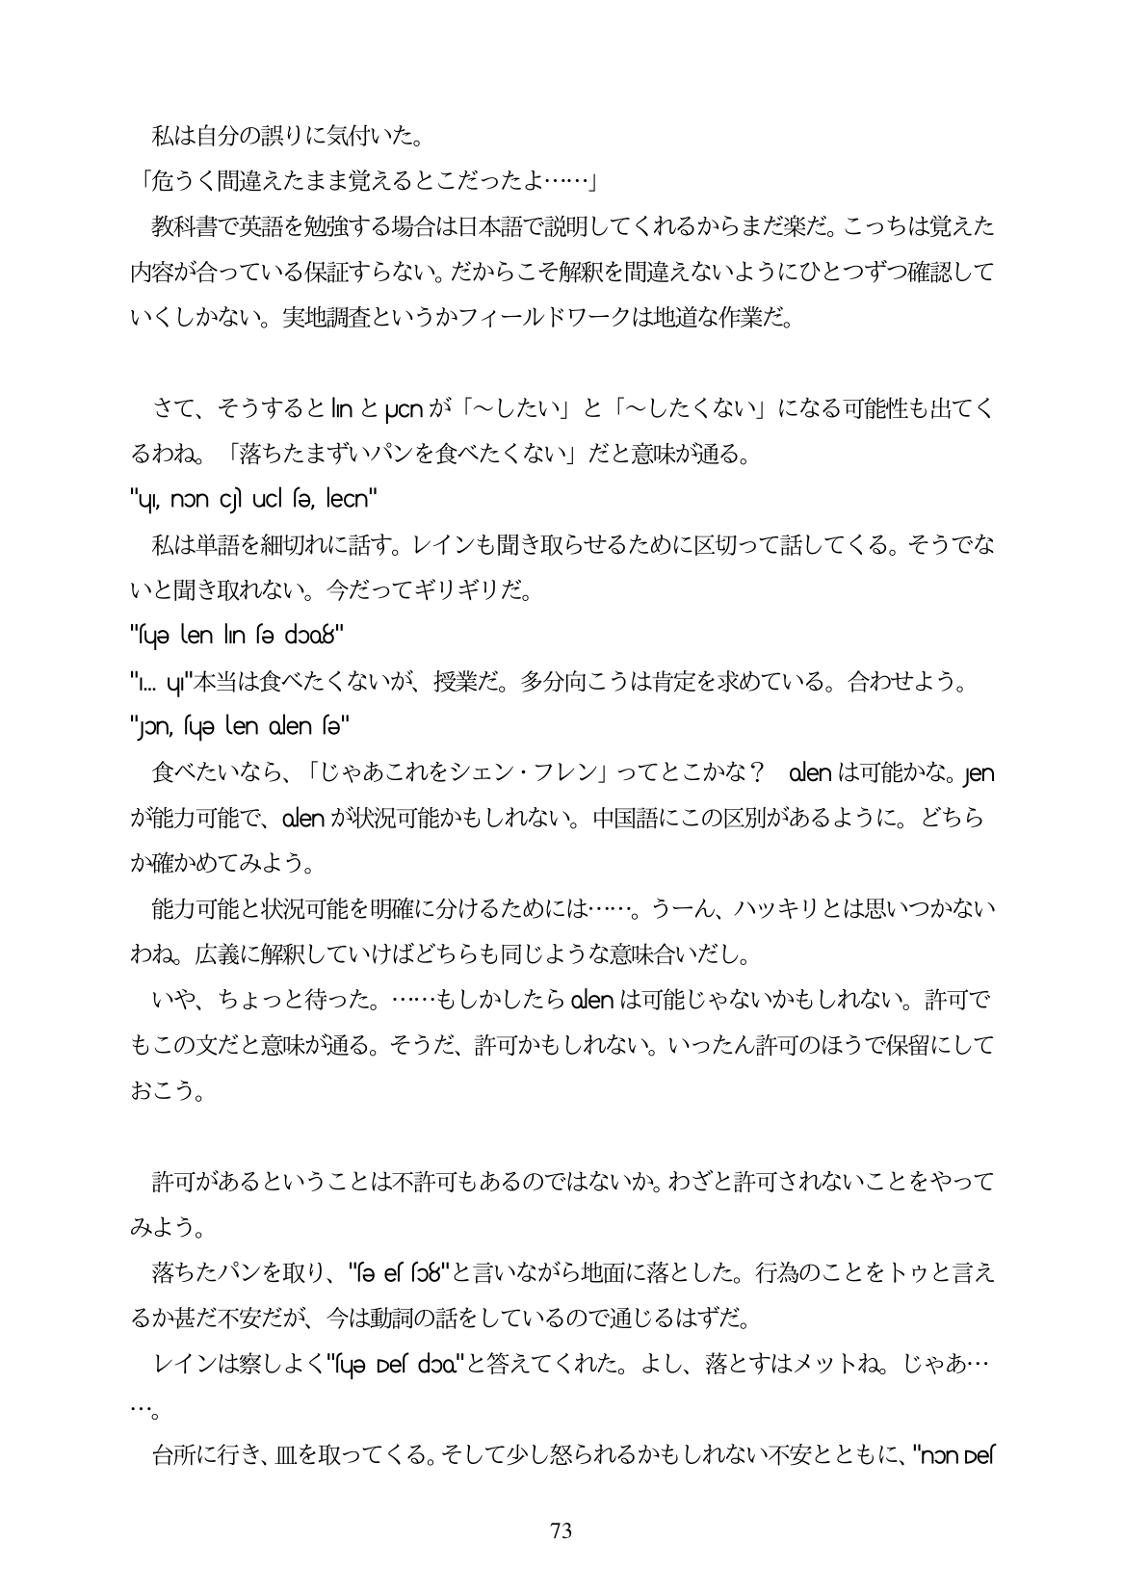

私は自分の誤りに気付いた。

「危うく間違えたまま覚えるとこだったよ...」

教科書で英語を勉強する場合は日本語で説明してくれるからまだ楽だ。こつちは覚えた 内容が合っている保証すらない。だからこそ解釈を間違えないようにひとつずつ確認して いくしかない。実地調査というかフィールドワークは地道な作業だ。

さて、そうするとWhとbcnが「〜したい」と「〜したくない」になる可能性も出てく るわね。「落ちたまずいパンを食べたくない」だと意味が通る。 "u, non cucl se, lecn" 私は単語を細切れに話す。レインも聞き取らせるために区切って話してくる。そうでな いと聞き取れない。今だってギリギリだ。 "fue len lin fe dibo8" ".u"本当は食べたくないが、授業だ。多分向こうは肯定を求めている。合わせよう。 'jon, sue len olen se" 食べたいなら、「じゃあこれをシェン・フレン」ってとこかな? olenは可能かな。Jen が能力可能で、olenが状況可能かもしれない。中国語にこの区別があるように。どちら か確かめてみよう。 能力可能と状況可能を明確に分けるためには...。うーん、ハッキリとは思いつかない わね。広義に解釈していけばどちらも同じような意味合いだし。 いや、ちよっと待った。... もしかしたらolenは可能じやないかもしれない。許可で もこの文だと意味が通る。そうだ、許可かもしれない。いったん許可のほうで保留にして おこう。

許可があるということは不許可もあるのではないか。わざと許可されないことをやって みよう。

落ちたパンを取り、"se e「fo8"と言いながら地面に落とした。行為のことをトウと言え るか甚だ不安だが、今は動詞の話をしているので通じるはずだ。

レインは察しよく"ue Des doo"と答えてくれた。よし、落とすはメットね。じゃあ・

o

台所に行き、皿を取ってくる。そして少し怒られるかもしれない不安とともに、"nonDes

*73*